哈尔滨工业大学计算学部
实验报告

课程名称：数据结构与算法
实验项目：树形结构及其应用
实验题目：哈夫曼编码与译码方法
实验日期：4.19

班级：22WL028
学号：2022111568
姓名：郑乔译

设计成绩 | 报告成绩 | 指导老师
 |  | 刘永壮

一、实验目的
学会了哈夫曼树的构建以及对文件进行huffman编码，以及对huffman编码的解码，以及计算压缩率的方法。
二、实验要求及实验环境
1.从文件中读入任意一篇英文文本文件，分别统计英文文本文件中各字符（包 括标点符号和空格）的使用频率；
2. 根据已统计的字符使用频率构造哈夫曼编码树，并给出每个字符的哈夫曼编 码（字符集的哈夫曼编码表）；
3. 将文本文件利用哈夫曼树进行编码，存储成压缩文件（哈夫曼编码文件）；
4. 计算哈夫曼编码文件的压缩率；
5. 将哈夫曼编码文件译码为文本文件，并与原文件进行比较

实验环境：clion

三、设计思想（本程序中的用到的所有数据类型的定义，主程序的流程图及各程序模块之间的调用关系、核心算法的主要步骤）
1．逻辑设计
用数组来载入数据，数组的下标代表ASCII码的值，对应的值代表对应字符出现的频率，并且记录字符的种类数。
然后将对应的值赋到一个HTNODE的结构体数组。
接下来构建huffman树，每一次选择权值最小的两个没有父母节点的节点进行合并，依次填充到n+1到2*n-1的地方。
之后对于每一个字符进行 Huffman编码。从叶子向上遍历，向左为0，向右为1，依次编码，最后倒置，得到对应字符的huffmancode。
然后扫描整个文件，将所有字符转换为对应的huffmancode。
之后解码的过程：扫描huffman编码文件，遇0访问左子树，遇1访问右子树，直到访问到NULL。然后转化为对应的字符，输入到解码文件中。
2．物理设计
(1):设计了int array[127]数组，索引代表ASCII码，对应的数值代表出现的频率。
(2)：定义结构体HTCODE来储存字符节点的孩子，父母，权重还有对应的huffman编码。
typedef struct { /* 结点型 */
int weight ; /* 权值 */
int lchild ; /* 左孩子链 */
int rchild ; /* 右孩子链 */
int parent; /* 双亲链 */
char c;/*表示的是哪个字符*/
string code;/*对应的huffmancode*/
}HTNODE ;
（3）：typedef HTNODE huffmantree[2*ASCIISIZE - 1];
定义HTCODE类型的数组，用来构建huffman树。
Loadfile的时候返回numofch，代表文件中字符的种类数。因此huffmantree的实际长度为2*numofch-1,。因此，每一次需要传huffmantree的时候，都要同时上传numofch。
四、测试结果
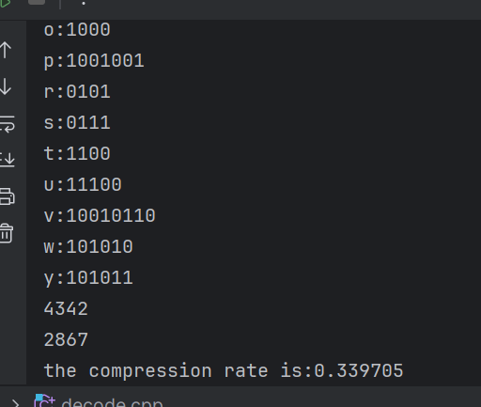
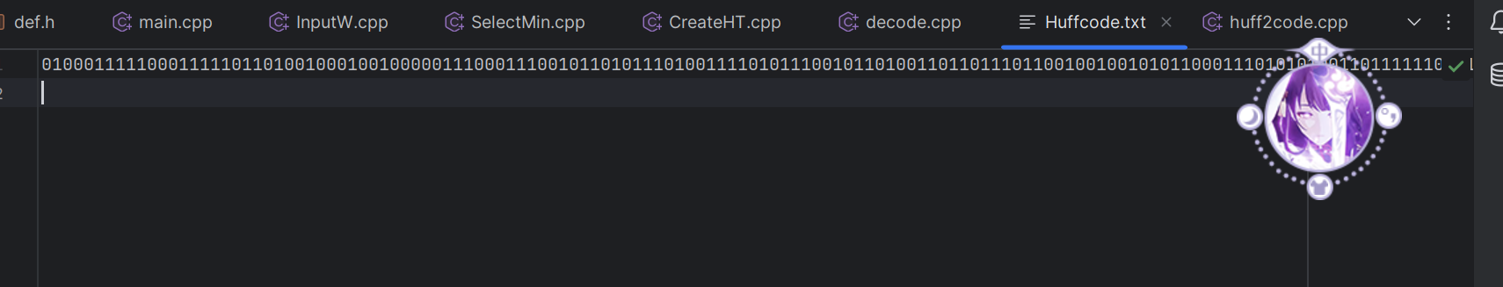
五、经验体会与不足
学会了哈夫曼树的构建以及对文件进行huffman编码，以及对huffman编码的解码，以及计算压缩率的方法。
六、附录：源代码（带注释）
